МИНОБРНАУКИ РОССИИ

ФЕДЕРАЛЬНОЕ ГОСУДАРСТВЕННОЕ БЮДЖЕТНОЕ ОБРАЗОВАТЕЛЬНОЕ

УЧРЕЖДЕНИЕ ВЫСШЕГО ОБРАЗОВАНИЯ

«ВОРОНЕЖСКИЙ ГОСУДАРСТВЕННЫЙ УНИВЕРСИТЕТ»

(ФГБОУ ВО «ВГУ»)

Факультет Компьютерных наук

Кафедра программирования и информационных технологий

Техническое задание

в соответствии с ГОСТ 34.602-89

Исполнители

______________ *А.В. Фуфаева*



______________ *М.С. Ларионов*



______________ *А.Д. Болдырев*



Заказчики

______________ *В.С. Тарасов*

______________ *И.В. Клейменов*



Воронеж 2022

Содержание

1. Терминология и сокращения. 3

2. Общие сведения 4

2.1. Полное наименование системы и ее условное обозначение 4

2.2. Наименование предприятий (объединений) разработчика и заказчика (пользователя) системы и их реквизиты 4

2.3. Перечень документов, на основании которых создается система 4

2.4. Состав и содержание работ по созданию системы 4

2.5. Порядок оформления и предъявления заказчику результатов работ по созданию системы. 7

3. Назначение и цели создания системы 7

3.1. Назначение системы 7

3.2. Цели создания системы 7

4. Требования к системе 8

4.1. Требования к программному обеспечению приложения 8

4.2. Требования к функциям (задачам), выполняемым системой 9

5. Языковые версии приложения 9

6. Дизайн системы 9

7. Навигация по системе 10

8. Описание вкладок системы 10

8.1. Вкладка «Личная страница» 10

8.2. Вкладка «Основная лента» 11

8.3. Вкладка «Поиск» 12

9. Функциональность системы 13

10. Обзор аналогов 14

11. Порядок контроля и приемки системы 15

12. Реквизиты и подписи сторон 15

# Терминология и сокращения.

**Проект, приложение** – разрабатываемая система.

**Клиентская часть** – компьютер, использующий ресурсы сервера и предоставляющий пользователю возможность взаимодействия с системой.

**Серверная часть** – компьютер, обслуживающий другие компьютеры (клиентов) и предоставляющий им свои ресурсы для выполнения определенных задач.

**Front-end** **–** клиентская часть приложения. Отвечает за получение информации с программно-аппаратной части и отображение ее на устройстве пользователя.

**Back-end** **–** программно-аппаратная часть приложения. Отвечает за функционирование внутренней части приложения.

**GitHub –** веб-сервис для хостинга IT-проектов и их совместной разработки.

**Вкладка** – структурный элемент приложения, позволяющий переключаться между основным функционалом приложения.

**Пост** – информационный блок, размещенный в приложении.

**Опубликовать пост** – разместить пост в приложении.

**Ник** – виртуальное имя пользователя.

**Лайк** – кнопка, с помощью которой пост в приложении отмечается как понравившийся, а также сама отметка, нажатие на такую кнопку.

**Комментарий** – реакция, оставленная в виде текстового ответа на пост.

**Зарегистрированный пользователь** – авторизованный в системе человек, пользующийся функционалом веб-приложения.

**Незарегистрированный пользователь** – неавторизованный в системе человек, пользующийся сокращенным функционалом веб-приложения.

**REST API** – стиль архитектуры программного обеспечения для построения масштабируемых веб-приложений;

# Общие сведения

## Полное наименование системы и ее условное обозначение

Полное наименование системы: Приложение «MyWall».

Краткое наименование системы: «MyWall».

## Наименование предприятий (объединений) разработчика и заказчика (пользователя) системы и их реквизиты

Заказчик – старший преподаватель Тарасов Вячеслав Сергеевич, кафедра программирования и информационных технологий.

Исполнители – студенты кафедры программирования и информационных технологий:

Фуфаева Анна Владиславовна

Ларионов Михаил Сергеевич

Болдырев Алексей Дмитриевич

## Перечень документов, на основании которых создается система

Приложение разрабатывается на основе технического задания. Приложение должно удовлетворять всем требованиям, указанным в техническом задании.

## Состав и содержание работ по созданию системы

Плановый срок начала работ – Февраль 2022 г.

Плановый срок окончания работ – Июнь 2022 г.

Основные этапы работ по созданию системы, их содержание и примерные сроки приведены в Таблице 1.

|  |  |  |  |  |
| --- | --- | --- | --- | --- |
| Этап разработки | Содержание этапа | Сроки | Порядок приемки документов | Ответственные лица |
| 1. Составление технического задания. | Разработка и описание требований к системе. | До 19.03.22 | Утверждение технического задания. | Разработка – Исполнитель;  Согласование – Заказчик. |
| 1. Техническое проектирование | Разработка сценариев работы приложения. | До 19.03.22 | Диаграмма в приложении miro.com, ссылка на диаграмму. | Разработка – Исполнитель |
| Разработка схемы базы данных. | До 19.03.22 | Изображение схемы. | Разработка – Исполнитель |
| 1. Разработка программной части. | Разработка модуля базы данных. | В течение 40 дней с момента утверждения ТЗ | Приемка осуществляется в процессе испытаний. | Разработка – Исполнитель |
| Разработка серверной части приложения. |
| Разработка клиентской части приложения. |
| 1. Предварительные испытания | Проверка соответствия функционала приложения требованиям. | В течение 7 дней с момента завершения разработки. | Испытания проводятся согласно утвержденному техническому заданию. | Испытания– Исполнитель |
| Проверка соответствия дизайна приложения требованиям. |
| 1. Доработка приложения | Устранение недостатков, выявленных предварительными испытаниями, повторное испытание. | В течение 7 дней с момента завершения разработки. | Приемка осуществляется в процессе повторных испытаний. | Разработка – Исполнитель |
| 1. Разработка курсового проекта | Разработка курсового проекта на основе технического задания, содержащего анализ разрабатываемого приложения. | До 20.05.2022 | Внутренний документ, разработка ведется в течение всего проекта. | Разработка – Исполнитель |
| 1. Опытная эксплуатация | Привлечение сторонних участников для эксплуатации приложения. | До 01.06.2022 | Ведение отчетности эксплуатации. | Исполнитель |
| Устранение недостатков, выявленных опытной эксплуатацией, повторное испытание. |

Таблица 1 Этапы разработки системы.

## Порядок оформления и предъявления заказчику результатов работ по созданию системы.

Исполнитель обязан предоставить заказчику следующий комплект документов при сдаче проекта:

* Техническое задание;
* Аналитику проекта;
* Исходный код системы;
* Исполняемые модули системы;
* Курсовой проект.

Документирование проекта в рамках Технического задания ведётся в соответствии с ГОСТ 34.602-89.

Документирование Курсового проекта осуществляется на основе Технического задания.

Вся документация должна быть подготовлена и передана, как в печатном, так и в электронном виде (в формате docx и pdf), а также размещена на GitHub.

# Назначение и цели создания системы

## Назначение системы

Приложение «MyWall» является социальной сетью и предназначено для публичного обмена сообщениями при помощи программы-клиента.

Приложение «MyWall» предлагается использовать лицам старше 12 лет.

## Цели создания системы

Основными целями создания приложения «TwittMe» являются:

* Возможность распространения информации;
* Налаживание социальных связей.

# Требования к системе

Разрабатываемый проект должен удовлетворять следующим основным требованиям:

* Страницы должны отображаться корректно на операционной системе Android версии 8.0.0 и выше, с помощью эмулятора телефона на Android в IDE Android Studio;
* Реализовывать основные задачи, стоящие перед данным проектом.

Созданное приложение должно иметь архитектуру, соответствующую шаблону Клиент-Серверного приложения, а также иметь разделение на Back-end и Front-end, взаимодействие между которыми должно происходить с помощью REST API. Схематичное изображение архитектуры проекта продемонстрировано на Рисунке 1.

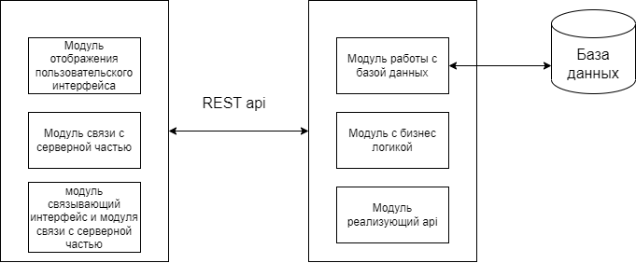

Рисунок 1. Структура приложения

## Требования к программному обеспечению приложения

Для реализации программно-аппаратной части back-end были выбраны следующие технологии:

* Язык программирования Java;
* Фреймворк Spring Boot;
* Библиотека Lombok;
* Библиотека MapStruct;
* Система сборки приложений Maven;
* СУБД PostgreSQL.

Для реализации клиентской части были выбраны:

* IDE «Android studio»;
* Средства IDE «Android studio»;
* Язык программирования Java.

## Требования к функциям (задачам), выполняемым системой

Приложение должно реализовывать возможность:

* Добавления поста пользователем;
* Комментирования постов других пользователей;
* Ставить лайк на посты других пользователей;
* Поиск других пользователей;
* Возможность подписаться/отписаться от пользователя;
* Авторизироваться / регистрироваться в приложении.

# Языковые версии приложения

Все страницы сайта должны быть реализованы с поддержкой русской языковой версии.

# Дизайн системы

Общие требования:

* Все элементы приложения выполнены в едином стиле и тематике.

Основное меню должно соответствовать следующим требованиям:

* Элементы меню должны быть выделены на фоне основной части содержимого приложения.

Основное содержимое страниц должно соответствовать следующим требованиям:

* Шрифт среднего размера, не менее 3 мм;
* Цвет шрифта контрастный на фоне содержимого страницы.

# Навигация по системе

Основное навигационное меню расположено в нижней части экрана приложения. Меню позволяет перемещаться между тремя основными вкладками приложения «Личная страница», «Основная лента», «Поиск».

# Описание вкладок системы

## Вкладка «Личная страница»

* + - В правом верхнем углу находится кнопка «Выход».

Для неавторизованного пользователя:

* + - В центре экрана располагается кнопка «Войти/Зарегистрироваться».

Для авторизованного пользователя:

* + - В верхней части экрана располагается ник пользователя;
    - В правой части экрана ниже ника расположена кнопка «Добавить пост»;
    - Ниже кнопки располагается список постов пользователя, расположенный ленточным образом с возможностью прокрутки.

Макет личной страницы представлен на рисунке:

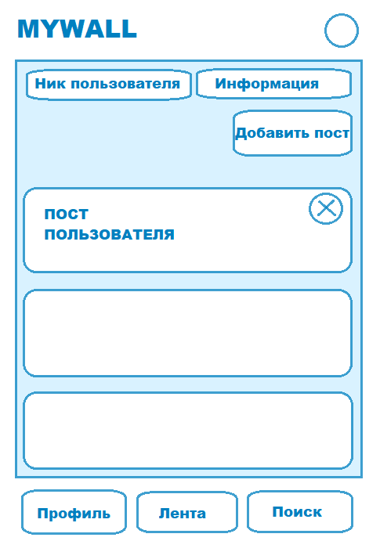

## Вкладка «Основная лента»

* В правом верхнем углу находится кнопка «Выход»;
* Всю область вкладки занимает список постов, расположенный ленточным образом с возможностью прокрутки.

Для авторизованного пользователя:

* Для каждого поста доступна кнопка «Лайк», расположенная в нижнем правом углу поста;
* Для каждого поста доступно поле и кнопка для комментария, расположенные под постом.

Макет основной ленты представлен на рисунке:

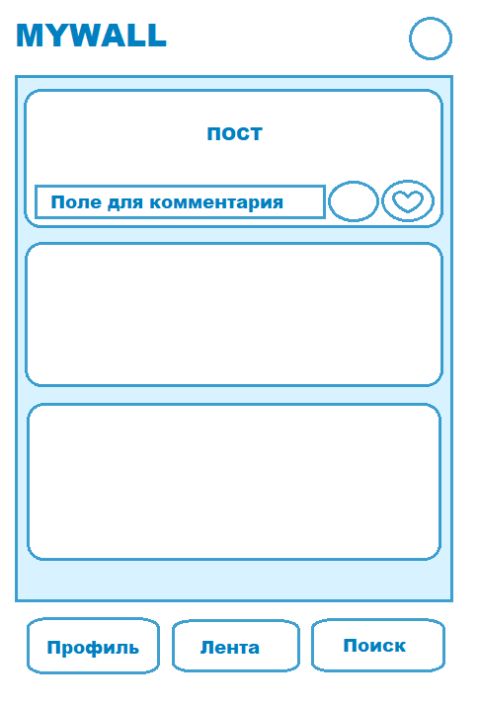

## Вкладка «Поиск»

* В правом верхнем углу находится кнопка «Выход»;
* Ниже кнопки «Выход» располагается кнопка «Поиск»;
* Слева от кнопки «Поиск» на том же уровне находится поле для ввода данных поиска;
* В средней части экрана появляется информация после проведенного поиска.

Макет страницы поиска представлен на рисунке:

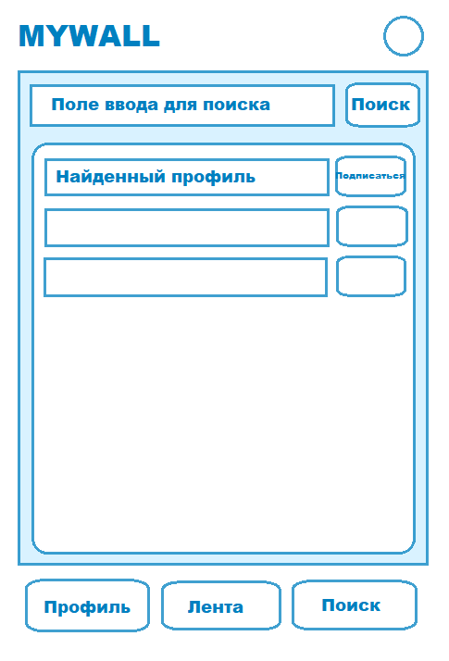

# Функциональность системы

Система должна соответствовать следующим функциональным требованиям:

1. Авторизация/Регистрация

* При первом использовании приложения пользователь имеет возможность зарегистрировать новый аккаунт;
* При повторном использовании приложения пользователь имеет возможность авторизовать уже существующий аккаунт;
* При регистрации пользователь вводит почту, номер телефона, фамилию, имя, ник, пароль;
* При авторизации пользователь вводит почту и пароль или авторизуется через сторонний сервис почты;
* При вводе неверных данных пользователь увидит соответствующее сообщение.

1. Просмотр ленты

* Пользователь может просматривать ленту с постами других пользователей;
* Пользователь может ставить лайки постам, если он авторизован в системе;
* Пользователь может оставлять комментарии постам, если он авторизован в системе;
* Пользователь может просматривать свои посты на личной странице, если он авторизован в системе.

1. Добавление/удаление поста

* Пользователь может добавить новый пост на свой личной странице, если он авторизован в системе;
* Пользователь может удалить свой пост на своей личной странице, если он авторизован в системе.

1. Поиск других пользователей

* Пользователь может с помощью поиска найти другого пользователя;
* Пользователь может подписаться на найденного пользователя.

# Обзор аналогов

Самым крупным представителем из аналогов данного приложения является Twitter.

Twitter — социальная сеть для публичного обмена короткими сообщениями при помощи веб-интерфейса, SMS, средств мгновенного обмена сообщениями или сторонних программ-клиентов для пользователей интернета.

Twitter часто используется для передачи новостей как личного, так и общественного значения.

В Twitter имеются возможность создавать посты, подписываться на пользователей и получать новые посты (с уведомлениям) от них, лайкать комментировать посты, менять личные данные на своей страничке, писать личные сообщения пользователям. Так же, для начального набора ленты постов и для корректных рекомендаций подписок, при регистрации требуется выбрать свои интересы.

# Порядок контроля и приемки системы

Контроль разработки системы осуществляется посредствам запланированных встреч между исполнителями данного проекта и заказчиком. Готовая система с полной документацией будет представлена заказчику в запланированную согласно данному документу дату.

Заказчик определит соответствие системы его требованиям и осуществит её приём. Вся документация должна быть подготовлена и передана, как в печатном, так и в электронном виде (в формате docx и pdf), а также размещена на GitHub.

# Реквизиты и подписи сторон

Заказчики:

______________ (В.С. Тарасов)

______________ (И.В. Клейменов)



Исполнители:

_____________ (Фуфаева А.В.)



_____________ (Ларионов М.С.)



_____________ (Болдырев А.Д.)

